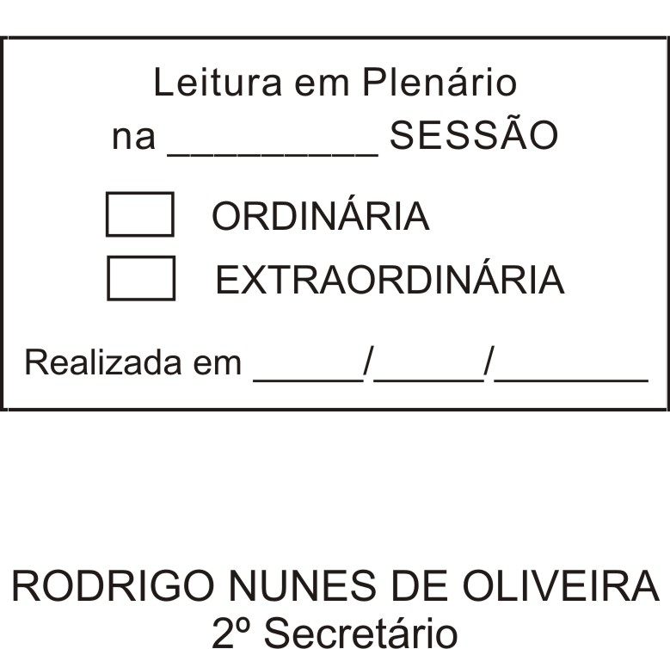
MOÇÃO Nº 5/2012

De Pesar pelo falecimento da estimada Senhora Aparecida Donizete de Moraes.

Excelentíssimo Senhor Presidente,

Faleceu em 04 de Janeiro de 2012, aos 47 anos de idade, a estimada Senhora APARECIDA DONIZETE DE MORAES.

Sabemos ser incomensurável a dor de seus familiares e inúmeros amigos, mas entendemos que a solidariedade humana é um dos poucos meios de amenizar esse difícil momento.

Posto isto, o Vereador ANTONIO MARCOS CARVALHO DE BRITO, solidariza-se com a família e REQUER ao Egrégio Plenário para que faça constar na Ata da presente Sessão, Moção de Pesar pelo falecimento da Senhora APARECIDA DONIZETE DE MORAES.

Que da presente seja dada ciência à família enlutada.

Sala das Sessões “Dr. Júlio Arantes de Freitas”, 04 de janeiro de 2012.

ANTONIO MARCOS CARVALHO DE BRITO
(CHULA)
Vereador

PROTOCOLO Nº CETSR 04/01/2012 - 12:02:19 00081/2012
/JM

